Séance 4 : Combat d’aujourd’hui né hier.
Internet en Chine : chronique d'un usager face à la censure
Source : Rue 89, article rédigé par Bixente, professeur.
Il est généralement admis que 10% des sites Internet contenant informations, jeux d’argent, pornographie, seraient censurés par le gouvernement chinois. L’accès aux boîtes emails des compagnies occidentales comme Gmail, Hotmail ou encore Yahoo est la plupart du temps possible. Toutefois, au mois de décembre 2007, sans raison apparente, les boîtes e-mails n’étaient plus accessibles. Peut-on imputer ces blocages à un défaut structurel du réseau Internet chinois ou à la censure délibérée du gouvernement ? Dans le dernier exemple, le doute est permis...
A quoi ressemble la censure chinoise ?
La censure chinoise sur Internet peut prendre plusieurs formes. Elle peut tout simplement bloquer l’accès à un site en se contentant d’afficher sur le navigateur une erreur de type 404. « Cette page est introuvable ». Baidu, le moteur de recherche chinois le plus utilisé, n’affiche pas les pages demandées. Il s’agit là du genre de censure frappant Wikipedia jusqu’en mai 2008 ou encore liberation.fr
La censure ne s’arrête pas là. De manière étonnante, il est possible d’accéder librement à elpais.com (quotidien espagnol) ; en revanche si vous vous allez accéder à un article portant sur la fragilité des écoles dans la province du Sichuan, apparaît ceci :
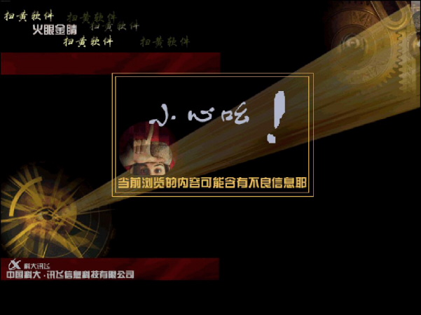
当前浏览的内容可能含有不良信息耶
Attention! Il est possible que cette page web contienne des messages dangereux.
Cet écran apparaît à chaque fois que le message est supposé être « dangereux, malsain » et déclenche la fermeture du navigateur Internet. Cette opération de censure visible est la plus impressionnante. Imaginez-vous en train de lire le début d’un article et voir apparaître ce message : l’impression d’être observé par l’oeil de Big Brother n’est plus seulement une référence littéraire...
L’écran de censure présenté ci-dessus apparaissait dès lors de manière très fréquente à la mention d’articles sur le Tibet mais aussi sur la Chine en général.
A partir du 26 mars 2008, sans aucune raison apparente, le site de la BBC est devenu accessible au public chinois. Cet accès est devenu d’autant plus incompréhensible que la BBC n’a pas fourni des reportages dans la ligne de Pékin après les émeutes du 14 février 2008 au Tibet.
L’ouverture avant les Jeux Olympiques ?
Tout d’abord on pourrait penser qu’il n’y a aucune ouverture. La censure s’est faite plus forte dans certains domaines. Il est impossible d’accéder à des blogs hébergés sur des serveurs non-chinois comme Blogger tout comme le problème posé aux logiciels d’échange Peer2Peer comme Vagaa (originaire de Chine) ou Emule qui ont connu une censure progressive tout au long de cette année. A partir du mois de décembre, encore une fois, la censure sur tous les serveurs a été de plus en plus forte jusqu’à rendre l’utilisation de ces logiciels très difficile en juin.
En revanche, Wikipedia et la BBC bloqués jusque là se sont ouverts au début du mois de mai 2008. Youtube le portail de vidéos postées sur Internet lui aussi s’est ouvert. Depuis la Chine, j’ai même pu accéder à des messages de soutien au dalaï-lama sur ce dernier site. Les sites d’information étrangers se sont donc peu à peu libérés.
Certains sites anglophones sont accessibles depuis la Chine depuis le début du mois de mai. Cette ouverture n’est donc disponible que pour une infime partie de la population ayant accès à Internet mais sachant aussi lire l’Anglais. Elle est donc toute relative. Encore faudrait-il qu’elle se poursuive après les JO, ce dont doute la plus grande partie des internautes chinois que j’ai rencontrés.
On peut donc dans cette année 2008 observer une certaine évolution de la censure sur Internet selon les événements survenus ou à venir. A chaque événement sa censure. On peut donc en conclure que les équipes chargées de la censure sur Internet sont très réactives et promptes à appliquer les ordres de Beijing.

Séance 4 : Combat d’aujourd’hui né hier.
La censure de l’Encyclopédie
L’Encyclopédie connaît un succès européen : la Suisse, l’Italie, l’Angleterre, la Russie l’acquièrent. Le premier volume fait affront aux Jésuites qui la condamnent au feu. Aux Jésuites s’associent les Jansénistes. En 1752, parait le tome II qui fait scandale – la publication est même suspendue. En effet, quelques jours après la parution du deuxième volume, le 7 février 1752, un Arrêt du Conseil du Roi interdit la publication ultérieure de l’Encyclopédie, sa vente et sa diffusion :
« Sa Majesté a reconnu que dans ces deux volumes on a affecté d’insérer plusieurs maximes tendant à détruire l’autorité royale, à établir l’esprit d’indépendance et de révolte, et, sous des termes obscurs et équivoques, à élever les fondements de l’erreur, de la corruption des mœurs, de l’irréligion et de l’incrédulité. »
Les deux premiers volumes sont donc supprimés. Le gouvernement empêche la vente des deux premiers tomes. Diderot entreprit de se cacher. Voltaire proposa de continuer l’entreprise à Berlin mais Diderot refusa. Le tome 3 fit l’objet d’une nouvelle condamnation du Conseil du Roi.
En outre, l’Encyclopédie fut l’objet de railleries. Les « Cacouacs » sont des opposants à l’Encyclopédie. Pour eux, elle est un ouvrage hostile au gouvernement. En 1759, l’Encyclopédie fut interdite de publication. Enfin, les volumes à partir du tome VIII firent l’objet d’une censure de l’éditeur Le Breton à l’insu de Diderot qui laissa néanmoins paraître les volumes. A la fin de l’année 1765 l’Encyclopédie est diffusée de manière clandestine. Elle est imprimée à l’étranger et publiée en France sous le manteau. L’œuvre n’est pas reconnue par l’État.

